SVEUČILIŠTE U SPLITU
PRIRODOSLOVNO-MATEMATIČKI FAKULTET

SEMINARSKI RAD

Sustav za fantasy ligu temeljen na nerelacijskoj bazi podataka MongoDB
Marin Čović

Split, lipanj 2026.
Sadržaj
Uvod 2
1. Opis projektnog zadatka 3
2. Razvojne tehnologije 4
2.1. MongoDB - dokumentna baza podataka 4
2.2. Poslužiteljski i klijentski dio 4
3. Podatkovni model 6
3.1. Kolekcije i veze 6
3.2. Primjer dokumenta i denormalizacija 6
3.3. Indeksi 7
4. Realizacija MongoDB koncepata 9
4.1. CRUD operacije 9
4.2. Napredno pretraživanje 9
4.3. Agregacijski pipeline 10
4.4. Transakcije 11
5. Opis aplikacije 13
6. Raspodijeljene baze podataka u oblaku - MongoDB Atlas 14
Zaključak 15
Literatura 16

Uvod
Tema ovog seminarskog rada je sustav za fantasy ligu izrađen kao demonstracija rada s nerelacijskom (dokumentnom) bazom podataka MongoDB. Fantasy liga je igra u kojoj korisnici slažu vlastite momčadi nogometaša te skupljaju bodove ovisno o učinku tih igrača u stvarnim utakmicama. Takva domena dobro odgovara dokumentnom modelu jer su podaci prirodno ugniježđeni (momčad sadrži popis igrača, kolo sadrži bodove po igraču) i često se čitaju kao cjelina.
Cilj rada nije izrada potpune igre, nego pregledno pokrivanje ključnih MongoDB koncepata obrađenih na kolegiju, svaki s barem jednim jasnim primjerom: CRUD operacije, napredno pretraživanje, agregacijski pipeline, transakcije te denormalizacija i ugnježđivanje dokumenata. Web aplikacija je namjerno tanak sloj iznad baze - služi samo za pokretanje operacija i prikaz rezultata.

Opis projektnog zadatka
Aplikacija omogućuje vođenje pojednostavljene fantasy lige. Postoje stvarni igrači (nogometaši) koje korisnici „kupuju“ u svoje momčadi, lige u kojima se korisnici natječu te kola (engl. gameweek) u kojima igrači skupljaju bodove. Glavne radnje koje aplikacija podržava su:
- unos i uređivanje igrača (CRUD nad kolekcijom players);
- slaganje momčadi dodavanjem i micanjem igrača;
- napredno pretraživanje igrača po poziciji, cijeni i imenu;
- prikaz statistika i ljestvice lige pomoću agregacija;
- transfer igrača kao atomarna (transakcijska) operacija.
Svaki od tih dijelova vezan je uz jedan ili više koncepata iz kolegija, što je detaljnije opisano u poglavlju 4.

Razvojne tehnologije

MongoDB - dokumentna baza podataka
MongoDB je nerelacijska baza podataka dokumentnog tipa. Umjesto tablica i redaka, podatke pohranjuje u dokumente formata sličnog JSON-u (interno BSON), grupirane u kolekcije. Dokumenti unutar iste kolekcije ne moraju imati identičnu strukturu (fleksibilna shema), a polja mogu sadržavati ugniježđene objekte i polja vrijednosti. Time se izbjegava dio spajanja (engl. join) koji je u relacijskim bazama nužan.
U projektu se MongoDB koristi na dva načina. Tijekom razvoja koristi se lokalni mongod, a za demonstraciju teme raspodijeljenih baza u oblaku isti se kod spaja na MongoDB Atlas (cloud). Prebacivanje između lokalne i cloud baze radi se isključivo promjenom spojnog niza (MONGODB_URI) u .env datoteci, bez ikakvih izmjena u kodu.

Poslužiteljski i klijentski dio
Poslužiteljski dio napisan je u Node.js okruženju uz Express okvir za usmjeravanje (engl. routing) HTTP zahtjeva. Za rad s bazom koristi se službeni mongodb upravljački program (driver), namjerno bez nadgradnji poput Mongoosea, kako bi MongoDB operacije bile vidljive i jasne. Klijentski dio čine EJS predlošci s minimalnim HTML-om i CSS-om - forme za pokretanje operacija i tablice za prikaz rezultata. Korištene tehnologije sažete su u tablici 1.
Sloj | Tehnologija | Uloga
Baza | MongoDB (lokalno + Atlas) | Pohrana dokumenata, indeksi, agregacije, transakcije
Poslužitelj | Node.js + Express | HTTP rute, poslovna logika
Pristup bazi | mongodb driver | Izravne CRUD i agregacijske operacije
Klijent | EJS + HTML/CSS | Forme i prikaz rezultata
Tablica 1. Korištene tehnologije po slojevima aplikacije

Podatkovni model

Kolekcije i veze
Baza se zove fantasy_league i sadrži šest kolekcija. Veze između dokumenata ostvarene su dijelom referencama (npr. userId, leagueId), a dijelom ugnježđivanjem (engl. embedding), ovisno o tome kako se podaci najčešće čitaju. Pregled kolekcija dan je u tablici 2.
Kolekcija | Svrha | Glavne veze
players | Stvarni nogometaši | -
users | Korisnici (menadžeri) | -
fantasyTeams | Momčadi koje korisnici slažu | userId, leagueId, ugniježđeni igrači
leagues | Lige u kojima se natječe | members[] -> users
rounds | Kola i bodovi po igraču | ugniježđeni rezultati
transfers | Zapis transfera | fantasyTeamId, playerId
Tablica 2. Kolekcije baze fantasy_league

Primjer dokumenta i denormalizacija
Strukturu dokumenta najbolje je vidjeti na primjeru igrača. Dokument iz kolekcije players izgleda ovako:
{
"_id": ObjectId,
"name": "Marko Marić",
"position": "FWD", // GK | DEF | MID | FWD
"club": "FC Rijeka", // denormalizirano (naziv kluba)
"price": 8.5,
"totalPoints": 124, // denorm. zbroj bodova
"stats": { "goals": 12, "assists": 5, "minutes": 1980 },
"available": true
}
Kao primjer namjerne denormalizacije, momčad u kolekciji fantasyTeams ne čuva samo reference na igrače, nego njihov snimak (engl. snapshot) u trenutku kupnje - ime, poziciju i kupovnu cijenu:
{
"_id": ObjectId,
"userId": ObjectId,
"leagueId": ObjectId,
"name": "Dream Team",
"spent": 83.5,
"totalPoints": 256,
"players": [ // ugniježđeni snimci igrača
{ "playerId": ObjectId, "name": "Marko Marić",
"position": "FWD", "buyPrice": 8.5 }
]
}
Prednost ovakvog ugnježđivanja je brže čitanje: prikaz momčadi ne zahtijeva dodatno spajanje s kolekcijom players. Trade-off je u tome što snimak treba osvježiti ako se promijeni izvorni dokument igrača. Isti princip primijenjen je i na polju players.club (denormalizirani naziv kluba) te fantasyTeams.totalPoints (denormalizirani zbroj bodova). Time se svjesno žrtvuje dio dosljednosti za jednostavnost i brzinu čitanja, što je tipičan obrazac u dokumentnim bazama.

Indeksi
Radi bržeg pretraživanja i sortiranja kreirano je nekoliko indeksa. Najvažniji je složeni indeks nad poljima position i price, koji ubrzava pretragu i sortiranje igrača (poglavlje 4.2). Indeksi se kreiraju u skripti za punjenje baze:
db.players.createIndex({ position: 1, price: -1 })
db.players.createIndex({ name: "text" })
db.leagues.createIndex({ code: 1 }, { unique: true })
db.fantasyTeams.createIndex({ leagueId: 1, totalPoints: -1 })
db.users.createIndex({ email: 1 }, { unique: true })
Uz indekse za pretraživanje koriste se i jedinstveni (engl. unique) indeksi na leagues.code i users.email, čime se na razini baze sprječava unos duplikata.

Realizacija MongoDB koncepata
U ovom poglavlju prikazan je po jedan reprezentativan primjer za svaki traženi koncept. Uz isječak koda iz aplikacije naveden je i odgovarajući „sirovi“ upit koji se može izvršiti izravno u ljusci mongosh.

CRUD operacije
CRUD (Create, Read, Update, Delete) operacije demonstrirane su nad kolekcijom players. Stvaranje igrača izvodi se metodom insertOne, čitanje metodom find, ažuriranje metodom updateOne, a brisanje metodom deleteOne. Primjer rute za unos novog igrača:
// CREATE: unos jednog igrača
router.post("/", async (req, res, next) => {
await getDb().collection("players")
.insertOne(parsePlayerBody(req.body));
res.redirect("/players");
});
Isti se koncepti mogu izvršiti i izravno u mongosh:
db.players.insertOne({ name: "Luka B.", position: "MID", price: 6.5 })
db.players.find({ position: "MID" })
db.players.updateOne({ _id: id }, { $inc: { totalPoints: 8 } })
db.players.deleteOne({ _id: id })

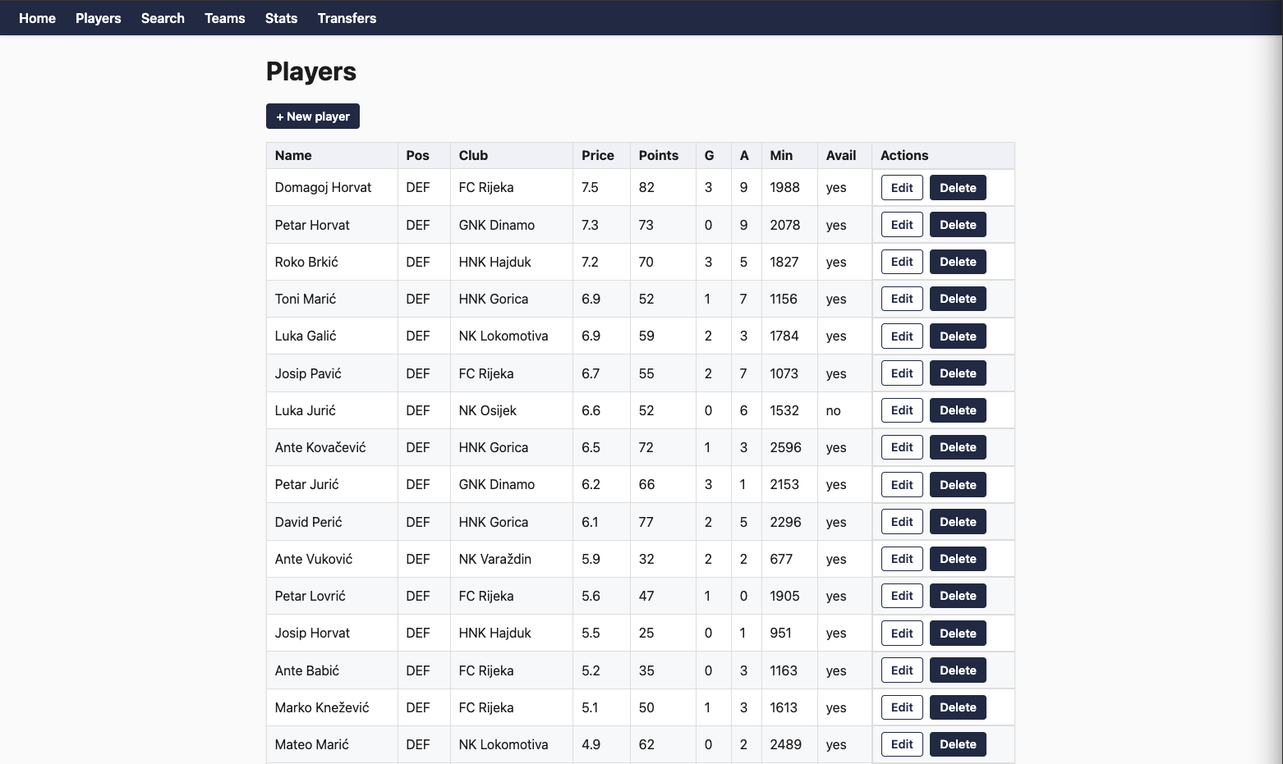
Sl. 1. Popis igrača s CRUD operacijama

Napredno pretraživanje
Stranica za pretragu igrača kombinira više operatora i tehnika u jednom upitu: filtriranje operatorima $in (skup pozicija) i $lt (cijena manja od zadane), pretragu po imenu operatorom $regex, projekciju (samo potrebna polja), sortiranje, te paginaciju pomoću skip i limit. Izgradnja filtra u kodu:
const filter = {};
if (positions.length) filter.position = { $in: positions }; // $in
if (!Number.isNaN(maxPrice)) filter.price = { $lt: maxPrice }; // $lt
if (name) filter.name = { $regex: name, $options: "i" }; // $regex

const projection = { _id: 0, name: 1, position: 1,
club: 1, price: 1, totalPoints: 1 };
coll.find(filter, { projection })
.sort(sortSpec).skip(skip).limit(PAGE_SIZE);
Pripadni sirovi upit - napadači jeftiniji od 9 milijuna, sortirani po bodovima, s projekcijom i paginacijom - koristi prije navedeni složeni indeks {position, price}:
db.players.find(
{ position: "FWD", price: { $lt: 9 }, available: true },
{ name: 1, price: 1, totalPoints: 1, _id: 0 }
).sort({ totalPoints: -1 }).skip(0).limit(10)
Da bi se dokazalo korištenje indeksa, aplikacija nad istim upitom poziva explain("executionStats") i iz plana izvođenja iščitava je li korišten indeks (faza IXSCAN) ili je proveden potpuni pregled kolekcije (COLLSCAN). Rezultat je u sučelju prikazan oznakom „index used“ odnosno „collection scan“.
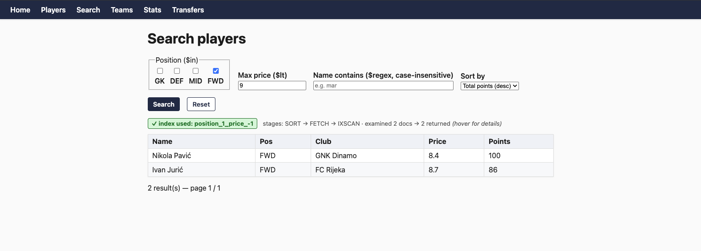
Sl. 2. Napredno pretraživanje s prikazom korištenja indeksa

Agregacijski pipeline
Agregacije se koriste za izračune nad više dokumenata. Glavni primjer je ljestvica lige, koja spaja momčadi s korisnicima ($lookup), sortira ih po bodovima ($sort) i oblikuje izlaz ($project):
db.fantasyTeams.aggregate([
{ $match: { leagueId: league._id } },
{ $lookup: { from: "users", localField: "userId",
foreignField: "_id", as: "user" } },
{ $unwind: "$user" },
{ $sort: { totalPoints: -1 } },
{ $project: { _id: 0, team: "$name",
manager: "$user.username", totalPoints: 1 } }
])
Osim ljestvice, stranica statistike prikazuje i dodatne agregacije: top strijelce ($match + $sort + $limit), broj igrača po klubu ($group) te zbroj bodova kroz odigrana kola, gdje se ugniježđeno polje playerPoints najprije rastavlja operatorom $unwind, grupira po igraču ($group) i potom spaja s igračem ($lookup). Time je pokriven čitav raspon najčešćih faza pipelinea.
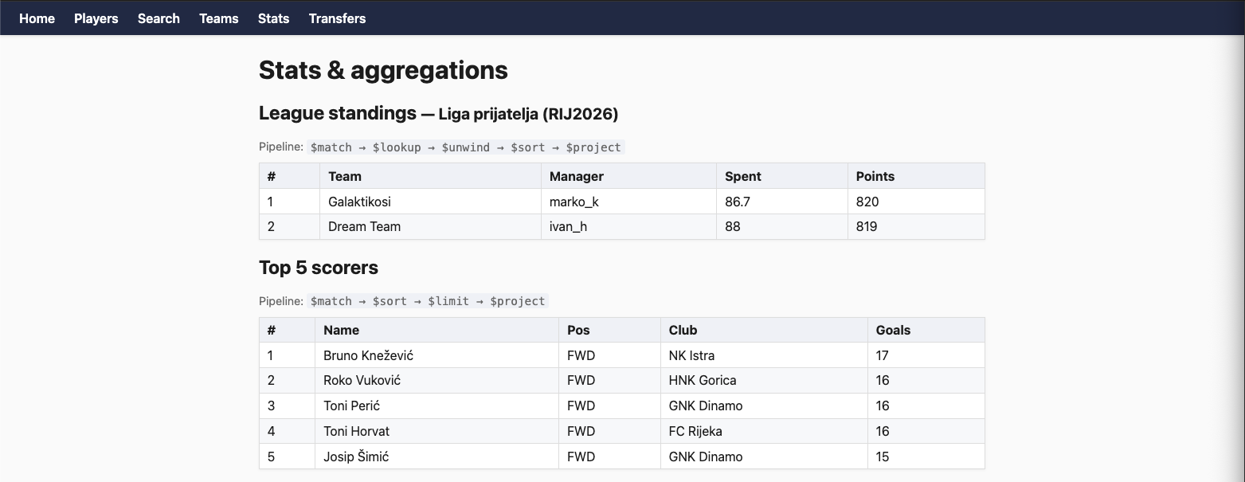
Sl. 3. Statistike i ljestvica lige dobivene agregacijskim pipelineom

Transakcije
Transfer igrača prirodan je primjer operacije koja mora biti atomarna: iz momčadi se miče stari igrač ($pull), dodaje novi i prilagođava potrošeni budžet ($push + $inc), te se zapisuje trag u kolekciju transfers. Sve tri operacije moraju uspjeti zajedno ili nijedna. To se postiže višedokumentnom transakcijom:
const session = client.startSession();
await session.withTransaction(async () => {
await teams.updateOne({ _id: teamId },
{ $pull: { players: { playerId: outId } } }, { session });
await teams.updateOne({ _id: teamId },
{ $push: { players: inSnap },
$inc: { spent: priceDelta } }, { session });
await transfers.insertOne({ fantasyTeamId: teamId,
playerOut, playerIn, createdAt: new Date() }, { session });
});
Važna napomena: višedokumentne transakcije u MongoDB-u zahtijevaju replica set - samostalni (engl. standalone) mongod ih ne podržava. Za lokalni razvoj mongod je stoga pokrenut kao jednočvorni replica set rs0. U konfiguraciju /opt/homebrew/etc/mongod.conf dodano je:
replication:
replSetName: rs0
Nakon ponovnog pokretanja servisa replica set se jednokratno inicijalizira naredbom rs.initiate(...), a spojni niz postaje mongodb://127.0.0.1:27017/?replicaSet=rs0. Na MongoDB Atlasu ovaj korak nije potreban jer je svaki cluster već replica set.
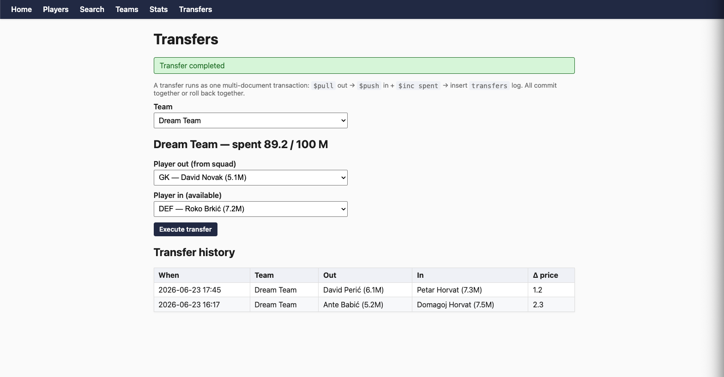
Sl. 4. Transfer igrača izveden kao višedokumentna transakcija

Opis aplikacije
Aplikacija se pokreće lokalno naredbama npm run seed (punjenje baze demo podacima i kreiranje indeksa) i npm start, nakon čega je dostupna na lokalnoj adresi http://localhost:3000. Sučelje ima jednostavnu navigaciju s poveznicama na glavne cjeline: Players, Search, Teams, Stats i Transfers. Svaka stranica odgovara jednom od prethodno opisanih koncepata, pa je aplikacija ujedno i vodič kroz demonstraciju.

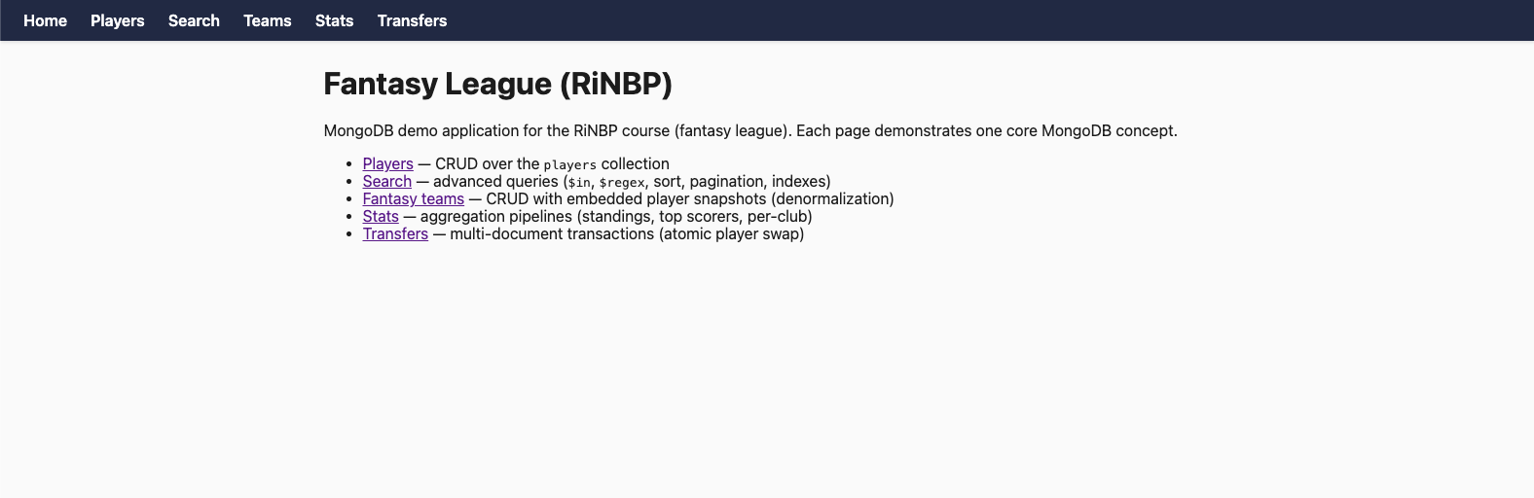
Sl. 5. Početna stranica aplikacije
Stranica momčadi dobro ilustrira denormalizaciju: prikaz sastava momčadi čita ugniježđene snimke igrača izravno iz dokumenta momčadi, bez dodatnog upita nad kolekcijom players. Dodavanjem ili micanjem igrača mijenja se i potrošeni budžet (spent), što potvrđuje da se denormalizirani podaci ažuriraju zajedno s promjenom.
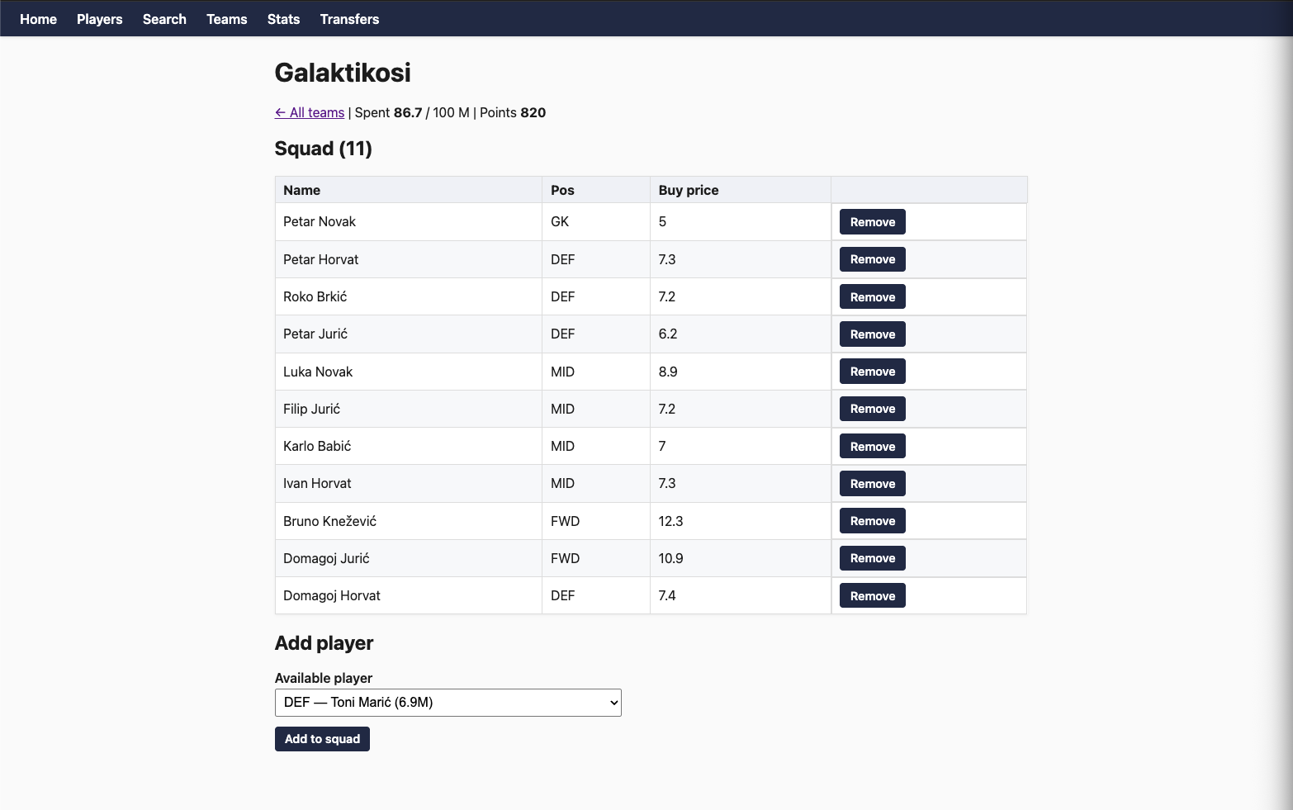
Sl. 6. Prikaz momčadi s ugniježđenim igračima

Raspodijeljene baze podataka u oblaku - MongoDB Atlas
Tema raspodijeljenih baza podataka u oblaku pokrivena je pokretanjem iste aplikacije na usluzi MongoDB Atlas. Atlas je upravljana (engl. managed) usluga u oblaku koja MongoDB pokreće kao replica set raspoređen preko više čvorova, čime se postižu visoka dostupnost i otpornost na kvarove. Podaci se repliciraju na primarni i sekundarne čvorove, a klijent se na cluster spaja preko mongodb+srv spojnog niza.
Budući da je sav rad s bazom u projektu izoliran u jednoj datoteci za spajanje (src/db.js), prelazak s lokalne baze na Atlas svodi se na promjenu jedne varijable okoline:
# lokalno (jednočvorni replica set):
# MONGODB_URI=mongodb://127.0.0.1:27017/?replicaSet=rs0

# cloud (Atlas):
MONGODB_URI=mongodb+srv://<korisnik>:<lozinka>@<cluster>.mongodb.net/
Nakon promjene spojnog niza iste naredbe (npm run seed, npm start) rade bez ikakvih izmjena u kodu, uključujući i transakcije, jer je Atlas cluster već replica set. Time je pokazano da dokumentni model i aplikacija jednako funkcioniraju u lokalnom i u raspodijeljenom okruženju u oblaku.

Zaključak
U sklopu seminarskog rada izrađen je sustav za fantasy ligu koji na praktičnom primjeru demonstrira ključne koncepte nerelacijske baze podataka MongoDB. Pokrivene su CRUD operacije, napredno pretraživanje s operatorima i indeksima, agregacijski pipeline, višedokumentne transakcije te denormalizacija ugnježđivanjem dokumenata, svaki s konkretnim primjerom u kodu i u obliku sirovog upita.
Rad pokazuje prednosti dokumentnog modela na domeni s prirodno ugniježđenim podacima: jednostavnije čitanje cjelina i izbjegavanje dijela spajanja, uz svjestan trade-off denormalizacije po pitanju dosljednosti. Pokretanjem iste aplikacije na MongoDB Atlasu dodatno je pokrivena tema raspodijeljenih baza podataka u oblaku. Mogući smjerovi proširenja uključuju prijavu korisnika, automatsko bodovanje kola i bogatije korisničko sučelje.

Literatura
- MongoDB, Inc. MongoDB Manual
https://www.mongodb.com/docs/manual/
- MongoDB, Inc. MongoDB Node.js Driver Documentation
https://www.mongodb.com/docs/drivers/node/current/
- MongoDB, Inc. Transactions
https://www.mongodb.com/docs/manual/core/transactions/
- MongoDB, Inc. Aggregation Pipeline
https://www.mongodb.com/docs/manual/core/aggregation-pipeline/
- OpenJS Foundation. Express - Node.js web application framework
https://expressjs.com/
- Nastavni materijali kolegija Raspodijeljene i nerelacijske baze podataka

